Câu 11: [HH12.C2.4.BT.a] Khẳng định nào sau đây là khẳng định đúng?
A. Đoạn thẳng nối hai điểm cùng thuộc một mặt cầu là một đường kính của mặt cầu đó.
B. Khoảng cách giữa hai đáy của một hình trụ bằng chiều cao của hình trụ đó.
C. Nếu mặt phẳng cắt mặt cầu thì giao tuyến của chúng là một đường tròn lớn của mặt cầu đó.
D. Độ dài đoạn thẳng nối hai điểm thuộc hai đường tròn đáy của một hình trụ bằng độ dài đường sinh của hình trụ đó.
Lời giải.
Chọn B
Hai đáy của mặt trụ nằm trên hai mặt phẳng song song nên khoảng cách giữa hai đáy của hình trụ bằng chiều cao của hình trụ đó.
Câu 26: [HH12.C2.4.BT.a] Có một chiếc cốc có dạng như hình vẽ, biết chiều cao của chiếc cốc là , bán kính đáy cốc là , bán kính miệng cốc là . Tính thể tích của chiếc cốc.
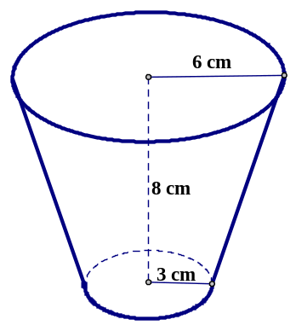
A. . B. . C. . D. .
Lời giải
Chọn C
Áp dụng công thức tính thể tích hình nó cụt
Cách 2: Dùng hình nón lớn trừ hình nón nhỏ
Câu 36: [HH12.C2.4.BT.a] (THPT Kinh Môn - Hải Dương - Lần 2 - 2018 - BTN) Chỉ ra khẳng định sai trong các khẳng định sau.
A. Khối lăng trụ có đáy có diện tích đáy là , đường cao của lăng trụ là , khi đó thể tích khối lăng trụ là
B. Diện tích xung quanh của mặt nón có bán kính đường tròn đáy và đường sinh là
C. Mặt cầu có bán kính là thì thể tích khối cầu là
D. Diện tích toàn phần của hình trụ có bán kính đường tròn đáy và chiều cao của trụ là
Lời giải
Chọn C
Mặt cầu có bán kính là thì thể tích khối cầu là .
Câu 5: [HH12.C2.4.BT.a] (THPT Lê Quý Đôn - Hải Phòng - 2018 - BTN) Khẳng định nào sau đây sai?
A. Gọi , lần lượt là diện tích mặt cầu và thể tích của khối có bán kính . Nếu coi , là các hàm số của biến thì là một nguyên hàm của trên khoảng
B. Khối nón có chiều cao , bán kính đáy thì có thể tích bằng
C. Diện tích của mặt cầu có bán kính bằng
D. Khối trụ có chiều cao , đường kính đáy thì có thể tích bằng
Lời giải
Chọn D
Khối trụ có chiều cao , đường kính đáy thì có thể tích bằng .

